**PRUEBA PRACTICA MVC CORE**

* Realizar una aplicación MVC Core dónde crearemos un portal para la compra de libros por Internet.
* Podremos visualizar los libros por Géneros en la página Principal.
* Llamaremos al proyecto **PracticaCore2Iniciales** utilizando el proyecto **MvcCore**
* Crearemos una BBDD nueva en local llamada **LIBROS**
* También podremos visualizar todos los libros pulsando en **Libros.**
* Visualizaremos el detalle de los libros, dónde podremos comprar los libros (añadirlos a un carrito de compras).
* Tendremos validación de usuarios si deseamos ver nuestro **Perfil** o si deseamos **Finalizar la Compra**. Desde la página del Carrito, almacenar los datos en BBDD.
* La validación de Usuarios la realizaremos mediante su **email** y su **Password**
* Podremos **Cerrar Sesión** del usuario.
* Los pedidos del usuario los visualizaremos en la aplicación mediante la vista **VISTAPEDIDOS cuando finalicemos la COMPRA.**
* **DISEÑO COMPLETAMENTE OPCIONAL, COMO SI NO HAY IMAGENES**

**NOTA PARA EL 10: Incluir cajas de texto en la página del Carrito para indicar la cantidad de libros a comprar.**

TENEMOS CINCO ELEMENTOS PARA LA APLICACION Y EL DBCONTEXT:

* GENEROS: Tabla para visualizar todos los Generos en _Layout
* LIBROS: Tabla con los Libros
* USUARIOS: Para validar y ver el perfil del Usuario
* PEDIDOS: Para almacenar los pedidos de un usuario
* VISTAPEDIDOS: Para visualizar las compras de un usuario

Requisitos:

* Necesitamos Inyección de dependencias
* EF con DbContext
* Session para el Carrito
* Seguridad con validación de Usuarios
* Partial Views para los géneros y para visualizar el perfil del usuario en la página principal y número de elementos comprados.
* Paginación de libros

**PAGINA DE LIBROS POR GENEROS**

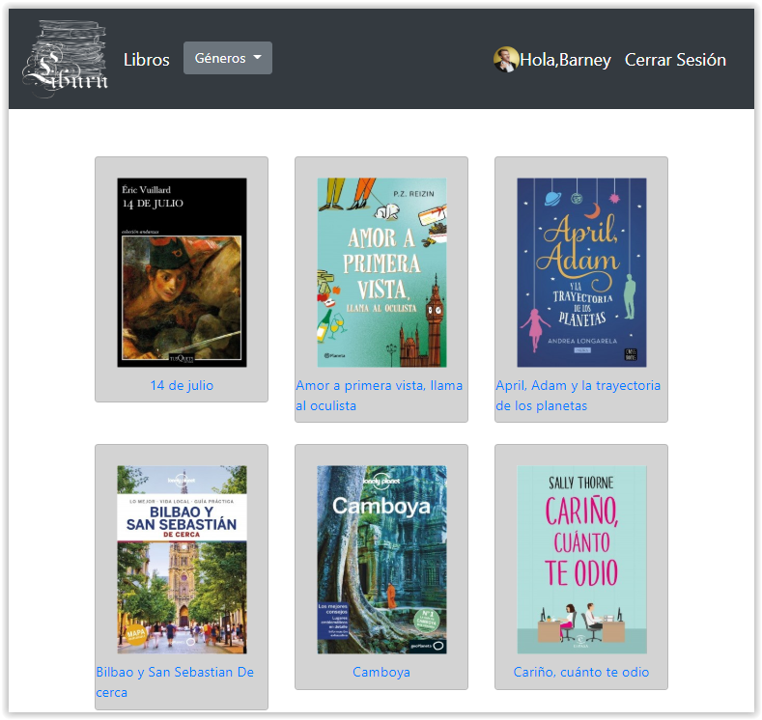

**VISUALIZAREMOS LOS GENEROS EN LA PAGINA MASTER**

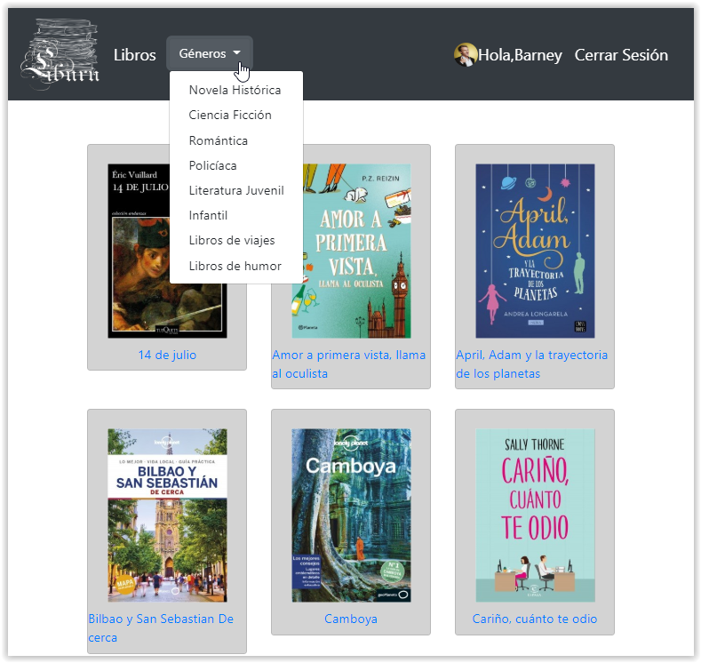

**PODREMOS VER LOS DETALLES DE UN LIBRO Y COMPRAR**

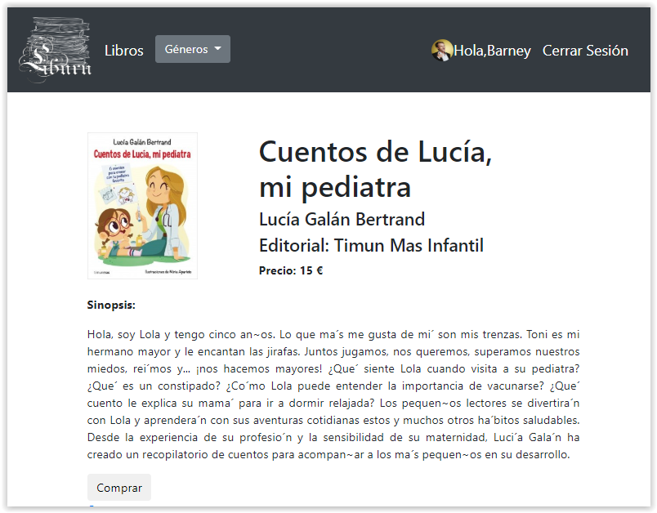

**VISUALIZAREMOS LAS COMPRAS REALIZADAS EN LA PAGINA PRINCIPAL**



**VISTA DEL CARRITO DE LA COMPRA**

**AL PULSAR SOBRE FINALIZAR COMPRA, VEREMOS LOS LIBROS DEL CARRITO, PODREMOS QUITARLOS DEL CARRITO.**

**SI FINALIZAMOS COMPRA, GUARDAREMOS EN LA BASE DE DATOS Y VISUALIZAREMOS LAS COMPRAS DEL USUARIO.**

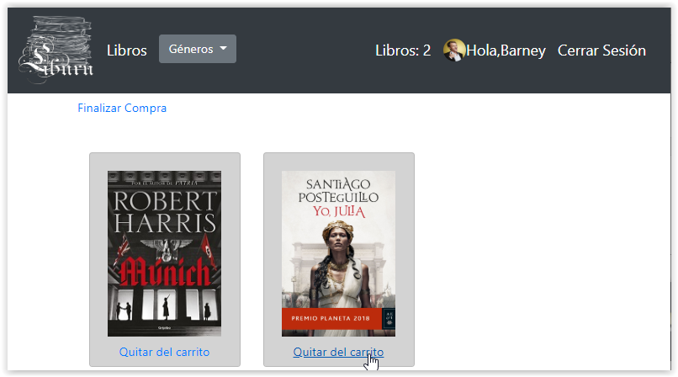

**TENDREMOS SEGURIDAD EN LA PAGINA CUANDO VAYAMOS A FINALIZAR LA COMPRA O AL ENTRAR EN EL PERFIL DEL USUARIO**

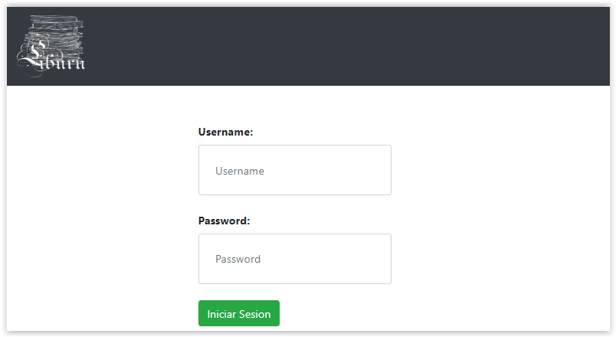

**VEREMOS EL PERFIL DEL USUARIO AL PULSAR SOBRE SU ESTADO (ICONO DE BIENVENIDA)**

